ГЛАВА ГОРОДА ЭЛИСТЫ
ПОСТАНОВЛЕНИЕ

29 декабря 2020 года | № 78 | г. Элиста
О проведении публичных слушаний
В соответствии с Градостроительным кодексом Российской Федерации, статьей 28 Федерального закона от 6 октября 2003 года № 131-ФЗ «Об общих принципах организации местного самоуправления в Российской Федерации», Положением о публичных слушаниях в городе Элисте, утвержденным решением Элистинского городского Собрания от 31 августа 2006 года № 4,
постановляю:
- Провести 26 января 2021 года в 15.00 часов собрание участников публичных слушаний по прилагаемому проекту решения Элистинского городского Собрания «О внесении изменений в Правила землепользования и застройки города Элисты» по вопросу внесения изменений в карту градостроительного зонирования Правил землепользования и застройки города Элисты, утвержденных решением Элистинского городского Собрания от 27 декабря 2010 года № 1, в части:
включения в зону скверов, бульваров и площадей (Р-2), с исключением из зоны общественно-деловой застройки (ОД/9, ОД/16, ОД/17), производственно-коммунальной зоны первого типа (П-1/30) и зоны коммерческой (торговой) застройки (КТ/14) земельных участков, расположенных по адресному ориентиру: Республика Калмыкия, город Элиста, вдоль улицы Ленина по северной стороне от дома № 241 «А» до пересечения с улицей им Пюрбеева А.П.;
включения в зону скверов, бульваров и площадей (Р-2), с исключением из зоны общественно-деловой застройки (ОД/18), зоны жилой застройки второго типа (Ж-2/13) земельных участков, расположенных по адресному ориентиру: Республика Калмыкия, город Элиста, 9 микрорайон, прилегающих к памятнику «Исход и возвращение» южнее и западнее до многоквартирных домов, вдоль улицы им. Хрущева Н.С. по южной стороне от дома № 29 до памятника «Исход и возвращения», по северной стороне от пересечения с улицей Эсамбаева до пересечения с проспектом О. Бендера;
включения в зону скверов, бульваров и площадей (Р-2), с исключением из производственно-коммунальной зоны первого типа (П-1/01, П-1/02) и зоны жилой застройки первого типа (Ж-1/05) территорию, расположенную по адресному ориентиру: Республика Калмыкия, город Элиста, вдоль улицы Ленина по северной стороне от Западной подстанции до пересечения с переулком Демьяновским;
включения в зону скверов, бульваров и площадей (Р-2), с исключением из зоны внешнего транспорта (ВТ/02), зоны природных ландшафтов и городских лесов (Р-3/10), зоны жилой застройки первого типа (Ж-1/08), производственно-коммунальной зоны первого типа (П-1/04), зоны коммерческой (торговой) застройки (КТ/01) территорию, расположенную по адресному ориентиру: Республика Калмыкия, город Элиста, по южной стороне от пересечения с автодорогой Элиста-Ремонтное до дома № 6 (АЗС Шин мер).
2. Возложить подготовку и проведение собрания участников публичных слушаний по указанным вопросам на Комиссию по подготовке Правил землепользования и застройки города Элисты.
3. Поручить Комиссии по подготовке Правил землепользования и застройки города Элисты:
- подготовку и опубликование оповещения о начале публичных слушаний в газете «Элистинская панорама» и размещение оповещения на официальном сайте и информационных стендах Администрации города Элисты;
- проведение экспозиции;
- проведение собрания участников публичных слушаний;
- подготовку и оформление протокола публичных слушаний;
- подготовку и опубликование заключения о результатах публичных слушаний.
4. На весь период проведения публичных слушаний организовать экспозицию по вопросам, указанным в настоящем постановлении, в здании Администрации города Элисты, расположенном по адресу: город Элиста, ул. Ленина, 249, 1 этаж, с 9.00 часов до 18.00 часов.
5. Назначить председательствующим на собрании участников публичных слушаний заместителя Главы Администрации города Элисты Авееву Н.О.
6. Определить, что письменные извещения о желании участвовать в слушаниях и предложения по вопросу слушаний от жителей города Элисты направляются на имя заместителя Главы Администрации города Элисты Авеевой Н.О. и будут приниматься отделом архитектуры и градостроительства Администрации города Элисты по адресу: г. Элиста, ул. им. Номто Очирова, д. 4, каб. 212 со дня публикации настоящего постановления в газете «Элистинская панорама» по 20 января 2021 года в рабочие дни с 9.00 часов до 18.00 часов (перерыв с 13.00 часов до 14.00 часов).
7. Информацию о месте проведения собрания участников публичных слушаний опубликовать в газете «Элистинская панорама» не позднее 22 января 2021 года.
8. Опубликовать настоящее постановление в газете «Элистинская панорама» и разместить на официальном сайте Администрации города Элисты в сети «Интернет» не позднее 31 декабря 2020 года.
9. Контроль за исполнением настоящего постановления возложить на заместителя Главы Администрации города Элисты Авееву Н.О.

Глава города Элисты Н. Орзаев
Приложение
к постановлению Главы города Элисты
от 29 декабря 2020 года № 78

Российская Федерация

Республика Калмыкия

Элистинское городское Собрание

шестого созыва

РЕШЕНИЕ № ___

 | «__» _____2020 года | заседание № __ |  | г. Элиста
О внесении изменений в Правила землепользования и застройки города Элисты

В соответствии с Федеральным законом от 6 октября 2003 года № 131-ФЗ «Об общих принципах организации местного самоуправления в Российской Федерации», Градостроительным кодексом Российской Федерации, с учетом протокола публичных слушаний, заключения Комиссии по подготовке Правил землепользования и застройки города Элисты о результатах публичных слушаний, предложений Администрации города Элисты (постановления Администрации города Элисты), руководствуясь статьей 20 Устава города Элисты,
Элистинское городское Собрание решило:
- Внести в Правила землепользования и застройки города Элисты, утвержденные решением Элистинского городского Собрания от 27 декабря 2010 года № 1 (с изменениями), следующие изменения:
в карте градостроительного зонирования:
включить в зону скверов, бульваров и площадей (Р-2), исключив из зоны общественно-деловой застройки (ОД/9, ОД/16, ОД/17), производственно-коммунальной зоны первого типа (П-1/30) и зоны коммерческой (торговой) застройки (КТ/14) земельные участки, расположенные по адресному ориентиру: Республика Калмыкия, город Элиста, вдоль улицы Ленина по северной стороне от дома № 241 «А» до пересечения с улицей им Пюрбеева А.П., согласно схеме № 1 Приложения к настоящему решению;
включить в зону скверов, бульваров и площадей (Р-2), исключив из зоны общественно-деловой застройки (ОД/18), зоны жилой застройки второго типа (Ж-2/13) земельные участки, расположенные по адресному ориентиру: Республика Калмыкия, город Элиста, 9 микрорайон, прилегающих к памятнику «Исход и возвращение» южнее и западнее до многоквартирных домов, вдоль улицы им. Хрущева Н.С. по южной стороне от дома № 29 до памятника «Исход и возвращения», по северной стороне от пересечения с улицей Эсамбаева до пересечения с проспектом Петра Анацкого, согласно схеме № 2 Приложения к настоящему решению;
включить в зону скверов, бульваров и площадей (Р-2), исключив из производственно-коммунальной зоны первого типа (П-1/01, П-1/02) и зоны жилой застройки первого типа (Ж-1/05) территорию, расположенную по адресному ориентиру: Республика Калмыкия, город Элиста, вдоль улицы Ленина по северной стороне от Западной подстанции до пересечения с переулком Демьяновским, согласно схеме № 3 Приложения к настоящему решению;
включить в зону скверов, бульваров и площадей (Р-2), исключив из зоны внешнего транспорта (ВТ/02), зоны природных ландшафтов и городских лесов (Р-3/10), зоны жилой застройки первого типа (Ж-1/08), производственно-коммунальной зоны первого типа (П-1/04), зоны коммерческой (торговой) застройки (КТ/01) территорию, расположенную по адресному ориентиру: Республика Калмыкия, город Элиста, по южной стороне от пересечения с автодорогой Элиста-Ремонтное до дома № 6 (АЗС Шин мер), согласно схеме № 4 Приложения к настоящему решению.
2. Администрации города Элисты разместить настоящее решение на официальном сайте Администрации города Элисты.
3. Настоящее решение вступает в силу со дня его официального опубликования в газете «Элистинская панорама».

Глава города Элисты -
Председатель Элистинского
городского Собрания Н. Орзаев

Приложение
к решению Элистинского городского Собрания
от «__»___ 2020 года № __

Схема №1
Выкопировка из карты градостроительного зонирования Правил
землепользования и застройки города Элисты, утвержденных решением
Элистинского городского Собрания от 27.12.2010г. № 1

ПЗЗ: | Предлагаемое изменение в ПЗЗ:
 | 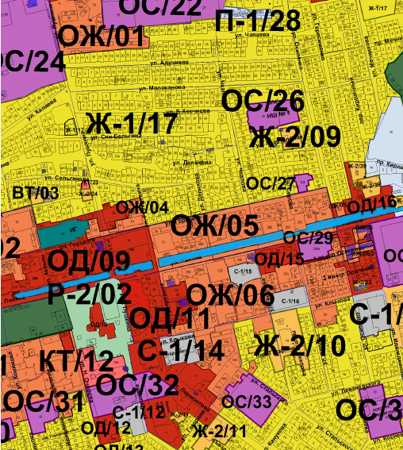
Схема №2
Выкопировка из карты градостроительного зонирования Правил
землепользования и застройки города Элисты, утвержденных решением
Элистинского городского Собрания от 27.12.2010г. № 1

ПЗЗ: | Предлагаемое изменение в ПЗЗ:
 | 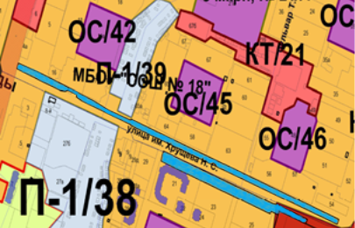
Схема №3
Выкопировка из карты градостроительного зонирования Правил
землепользования и застройки города Элисты, утвержденных решением
Элистинского городского Собрания от 27.12.2010г. № 1

ПЗЗ: | Предлагаемое изменение в ПЗЗ:
 | 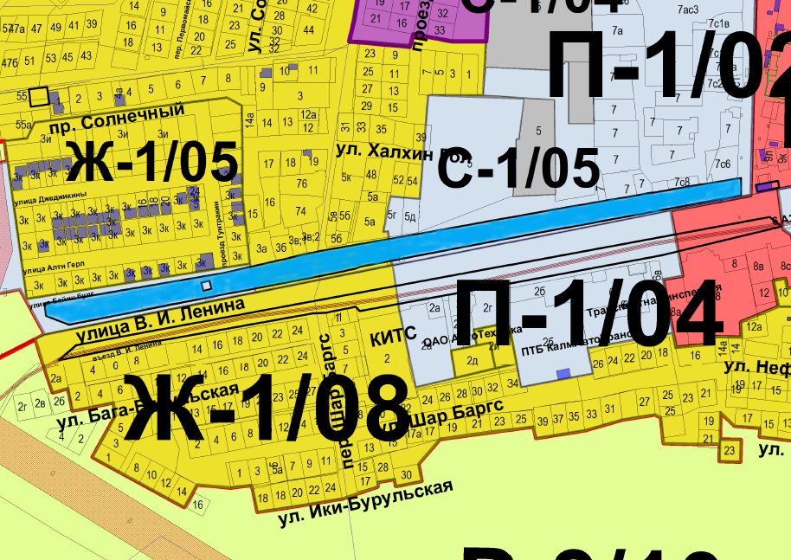
Схема №4
Выкопировка из карты градостроительного зонирования Правил
землепользования и застройки города Элисты, утвержденных решением
Элистинского городского Собрания от 27.12.2010г. № 1

ПЗЗ: | Предлагаемое изменение в ПЗЗ:
 | 